« Moi, je ne donne rien parce qu’on n’est jamais sûr que ça va où on nous le dit ! » c’est une phrase que celui qui fait une quête pour une œuvre entend très souvent. C’est aussi une question qui nous est posée : « vous êtes sûrs que… ? ». Pour beaucoup de personnes, les pays où nous développons des actions sont une nébuleuse lointaine dans laquelle l’argent est détourné par les gouvernants ou ceux qui n’en ont pas besoin. Et comme il y a parfois des affaires de ce genre il est naturel que la confiance ne soit pas systématique.
ÉDITORIAL

LA CONFIANCE ! Définie par le Larousse comme le « sentiment de sécurité d’une personne qui se fie à quelqu’un ». La confiance est donc un sentiment que nous éprouvons souvent dans notre vie quotidienne, dans nos relations familiales, professionnelles et associatives bien sûr. La confiance des autres donne la confiance en soi, sans quoi nous ne pouvons pas avancer dans nos choix de vie. La confiance est constructive, généreuse, épanouissante. Il suffit de voir la confiance du petit enfant dans les paroles de ses parents et son désarroi s’il se sent trompé ! Dans notre activité professionnelle, la confiance de nos supérieurs, voire de nos collaborateurs ou simplement de nos collègues nous permet d’assurer correctement notre tâche et même d’être créatifs. Au contraire, si elle n’existe pas, la relation devient paralysante.

LA CONFIANCE, c’est aussi de cela qu’il s’agit dans notre association : celle qui nous est faite ici par nos donateurs pour mener à bien nos actions et la confiance de ceux, au loin, qui nous ont exprimé des demandes d’aide, confiants dans notre compréhension de leurs besoins et dans nos engagements. Et, nous-mêmes, devons être confiants dans l’utilisation des sommes que nous leur envoyons. Nous entendons parfois la question : « comment peux-tu être sur… ? ». Pourtant, nous n’avons pas d’inquiétude, oui, nous sommes sûrs que l’argent est bien utilisé comme convenu par les destinataires, que cela soit à Madagascar, au Togo et en Haïti. Nous connaissons suffisamment les personnes qui en sont responsables sur le terrain pour leur faire confiance, nous percevons leur envie de progresser, mais aussi de nous montrer leurs réussites, de nous rendre compte, en quelque sorte, de la confiance que nous leur faisons. Nous ne sommes pas dans une relation de charité mais dans une relation de collaboration à un mouvement de progrès social et économique que nous avons choisi de soutenir.

Nous ne sommes pas dans l’utopie, si nous faisons confiance à nos partenaires sur le terrain, c’est parce que nous les connaissons pour les avoir rencontrés, fréquentés, parce que nous visitons les sites que nous soutenons, parce que nous recevons des rapports, des bilans financiers de certains, sachant que dans la brousse les moyens techniques ne le permettent pas. Des photos et des messages peuvent nous parvenir pour nous donner les nouvelles. C’est ainsi que nous pouvons renseigner nos donateurs, les associer à nos actions, mais aussi rendre des comptes à nos administrations et afficher une transparence réelle.

Est-il nécessaire de rassurer nos donateurs ? Sans doute pas, mais seulement de prendre un peu de recul afin de repréciser l’esprit qui fonde nos actions, et LA CONFIANCE en fait partie.

Geneviève Veluire

Résumé de l’Assemblée Générale du 16 mars 2019

Nous nous sommes retrouvés, comme chaque année pour notre Assemblée générale, devant une trentaine de membres de notre association pour rendre compte de nos activités de l’année écoulée. Nous avons eu le plaisir d’intégrer de nouveaux membres dans notre Conseil d’Administration et ainsi de créer un peu de renouveau,

Après quelques mots d’accueil, Madame Veluire, secrétaire, introduit la présidente par intérim, Madame Mireille VANNESTE.
Madame Vanneste présente le rapport moral de l’année 2018. Elle évoque la situation de chacun des pays dans lesquels Terre des Enfants développe des actions : des mouvements politiques ont agité chacun d’eux durant l’année 2018, provoquant partout instabilité et inquiétudes qui représentent un handicap majeur à l’avancée économique des pays. Elle souligne que, malgré l’impression d’impuissance que nous pouvons avoir, nous apportons une aide à près de 1 500 enfants qui grâce à nous, s’instruisent, mangent et se construisent un avenir. Les résultats scolaires et les réussites professionnelles des uns ou des autres montrent la volonté de ces jeunes de mieux vivre dans leur pays sans avoir envie de s’exiler.

Madame Vanneste relate ensuite les turbulences qu’a connues notre association avec l’inondation du local de Cavaillon en décembre 2017 causée par une rupture de canalisation de SUEZ et les travaux de nettoyage durant le mois de janvier 2018, puis, les préoccupations au sujet du fonctionnement de nos sites à Madagascar et de leur encadrement par TDEVAM qui ont provoqué quelques tensions dans notre équipe. Enfin, la démission de Madame Bulot du poste de Présidente, plus rapidement que ce qu’elle avait annoncé mais qui reste membre de notre association ; Madame Vanneste la remercie pour sa constance et sa rigueur dans son travail et son engagement.

Madame Veluire détaille les manifestations conduites dans notre région ayant pour objectif de récolter des fonds pour assurer nos actions : loto, randonnées pédestres, ventes d’artisanat et « ventes de Charité » avec les aléas dus aux espaces utilisés, représentation théâtrale… Sans oublier le tri des marchandises et vêtements et la préparation du conteneur pour Haïti tous les vendredis après-midi, conteneur qui a été chargé le 12 octobre par de nombreux bénévoles.

Les actions conduites dans chacun des pays sont ensuite exposées :
Madame Veluire pour le TOGO explique les problèmes de drainage du terrain sur lequel sont construits les ateliers et la tranchée en cours de réalisation avec pose d’une pompe pour évacuer l’eau vers la mare, cela sous la responsabilité de Pierre Oliver, actuellement sur place.

Elle donne des nouvelles du Centre Saint André dont le fonctionnement est satisfaisant, les jeunes filles ont obtenu leurs diplômes avec d’excellents résultats, elle informe de la visite de Madame Ségolène Royal en juin 2018. Notre participation au budget de fonctionnement a été de 12 000 € en 2018.

Au Nord Togo, les écoles ont une bonne fréquentation, particulièrement celle de Karé qui voit son effectif augmenter, des enfants étant attirés par la cantine. Une tempête en mai a emporté une toiture d’un bâtiment de cette école et nous avons financé la réparation. À l’école d’Asséré-Prinékou, nous avons construit des latrines ; les deux écoles, Prinékou et Laohoudé souhaitent une cantine, de nombreux enfants habitent loin et ne reviennent pas toujours l’après-midi, mais nos moyens financiers ne nous permettent pas de répondre à cette demande.

La bibliothèque fonctionne bien et le bibliothécaire voudrait proposer une initiation à l’informatique, nous n’avons pas encore pu répondre à sa demande d’achats d’ordinateurs.

Pour Haïti, Madame Salançon relate les difficultés pour décharger le conteneur arrivé le 20 novembre, à cause des émeutes et problèmes d’insécurité, et le coût supplémentaire de 1 400 € pour l’immobilisation au port. Elle lit un message de la responsable de l’Institut Montfort qui explique l’isolement vécu durant 24 jours et l’imagination nécessaire pour nourrir 130 personnes, occuper les enfants pour que l’ambiance reste joyeuse malgré les coups de feu entendus de l’autre côté de l’enceinte…

Madame Salançon insiste sur le bon fonctionnement des parrainages d’enfants et sur l’intérêt des parrainages d’action destinés à aider des écoles et ainsi scolariser davantage d’enfants en leur servant un repas, le seul de la journée pour beaucoup.

Aide financière et matérielle aux dispensaires, envoi de 75 m³ de marchandises sont des actions récurrentes, mais cette année 2018, nous avons financé l’équipement de l’école de Kenscoff en matériel informatique pour un montant de 6 600 € et participé à la construction d’un dispensaire dans une zone de véritable désert médical pour un montant de 6 000 € Un infirmier, ancien parrainé, dirigera ce dispensaire avec les consultations d’un médecin.

Madagascar : Monsieur Salançon fait état des problèmes de gestion rencontrés par l’association Terre des Enfants Vaucluse à Madagascar (TDEVAM) qui a eu un changement de conseil d’administration au début de 2018 et qui semble bien assumer ses charges maintenant ; il commente quelques projections de photos qui montrent les Centres d’alphabétisation et donne les résultats scolaires très satisfaisants des enfants ; il explique le soutien apporté aux collégiens pour leur inscription et leurs fournitures. Il souligne les charges de personnel sur ce site et l’obligation de Terre des Enfants de réduire le budget destiné au maintien des actions engagées ; la création d’une ferme comme moyen de devenir un site autonome ne répond pas très vite à son objectif, mise à mal par les aléas climatiques tels que les cyclones qui ont endommagé clôture et récoltes.

Ces rapports d’activité sont approuvés à l’unanimité.

Madame ALLINGRI, trésorière donne le compte de résultat 2 019 qui fait apparaître un déficit de plus de 13 000 €, obligeant à utiliser des réserves qui diminuent. Elle rappelle les pertes de marchandises dues au dégât des eaux qui, pour partie, est cause d’une différence de 7 500 € de produits des ventes en 2018. Elle souligne la disparition de quelques donateurs.
Elle expose ensuite le budget prévisionnel pour 2019.

Ces bilans financiers sont également adoptés par la majorité des membres présents à l’Assemblée Générale.

Monsieur Gérard Mancuso, qui nous a fait obtenir de « La Mutualité » une subvention pour la création d’un site Web, fait une projection des premières pages de notre nouveau site en cours de construction.

Le nombre de membres constituant le Conseil d’Administration de Terre des Enfants étant à son minimum actuellement, nous décidons de faire appel à de nouveaux candidats.
Se présentent :
- Madame Monique CORRE
- Monsieur Gérard MANCUSO
- Monsieur Louis SALANÇON,
Ces trois membres sont élus à l’unanimité au Conseil d’Administration ce jour.

Le Conseil d’Administration se compose de :
Mesdames Mireille Vanneste, Geneviève Allingri, Danièle Jeanpierre, Gabrielle Leuwers, Nadine Milhe, Geneviève Veluire, Monique Corre,
Messieurs Francis Gallet, Louis Salançon, Alain Raffaelli, Gérard Mancuso.

ÉLECTIONS DU BUREAU par le Conseil d’Administration du 11 avril 2019

Présidente : Madame Mireille VANNESTE
Vice-présidents : Monsieur Francis GALLET et Monsieur Louis SALANÇON
Secrétaire : Madame Geneviève VELUIRE
Secrétaire adjointe : Madame Danièle JEANPIERRE
Trésorière : Madame Geneviève ALLINGRI ; elle sera aidée par Madame Martine SERRE, en « formation » pour un remplacement éventuel de la trésorière dans l’avenir (nouvelle adhérente, non élue au CA).

Chacun de ces membres est élu à l’unanimité par les membres du Conseil d’Administration.

Le 13 avril 2019
Geneviève Veluire, secrétaire.

C’est avec tristesse que nous avons appris le décès de Madame Josette MOLLARD, maman de Geneviève Allingri au mois de mai, environ 18 mois après son mari, André Mollard qui avait été président de Terre des Enfants. Madame Mollard était engagée à ses côtés dans le soutien de notre association.
Nous assurons Geneviève et sa famille de notre amitié et nous leur présentons nos sincères condoléances.

Un nouveau site internet pour notre Association !

Depuis quelques mois, nous avons « construit » un nouveau site Internet. Il est difficile, de nos jours de ne pas apparaître sur un écran. Toutes les recherches d’informations se font sur le web et lorsque nous parlons de notre association, la question arrive vite : « vous avez un site ? Je regarderai… »

Alors, regardez notre site en tapant « terredesenfants84.org » ou simplement « terredesenfants84 », sans oublier le 84 car nous ne sommes pas seuls sous ce nom. Il est important d’ouvrir ce site souvent pour qu’il soit visible plus facilement dans les premières pages de Google.

Ce site est la vitrine de notre association, il donne les informations sur le fonctionnement de l’association, sur nos actions dans les pays que nous suivons, sur nos projets et manifestations dans notre département… Il vous donne aussi la possibilité de nous joindre par courriel, de nous laisser des messages, de trouver le formulaire pour adhérer ou faire un don…

Vous y trouverez aussi le journal en ligne.

Vous y remarquerez peut-être parfois des anomalies, des choses mal présentées… Il faudra nous le dire car nous y travaillons en « débutants » et nous voulons nous améliorer, nous comptons sur vous pour nous aider. Mais, ouvrez-le souvent même sans besoin pour qu’il soit réactif sur les pages du web.

Nous apprenons aussi le décès de Madame TERRIER de Carpentras à l’âge de 94 ans. Dès le début de l’association Terre des Enfants elle a été présente et active et a toujours fait preuve d’une grande ouverture d’esprit.
Nous présentons à toute sa famille nos sincères condoléances et l’assurance de notre reconnaissance et de notre amitié.

Sensibilisation de nos enfants à l’humanitaire

Il est important d’expliquer aux enfants qui nous entourent comment vivent d’autres enfants beaucoup moins privilégiés qu’eux. En général, nos « petits » ne manquent de rien et tout est fait pour leur faire plaisir et leur offrir la jeunesse la plus heureuse possible. Et c’est tant mieux ! Mais la plupart de nos jeunes ne se rendent pas compte de ce que peut être la vie d’enfants de leur âge qui habitent dans des pays pauvres, à quelques heures d’avion de chez eux. À l’occasion de plusieurs visites dans des écoles ces derniers temps, j’ai réalisé à quel point les enfants d’ici sont intéressés, étonnés et souvent très émus quand ils découvrent la réalité vécue par d’autres qui n’ont pas leur chance. En effet, nous sommes allés à deux présenter notre Association et ses actions au lycée professionnel A. Dumas de Cavaillon, à l’école Marius Thomas à Marseille et à l’école de la Condamine à Mazan, avec chaque fois des classes et des âges différents.

Les images des repas pris à la cantine les impressionnent beaucoup :
• Les petits Togolais assis par terre, devant leur boîte en plastique contenant quelques pâtes, un minuscule morceau de poisson : « Ils n’ont pas de table ? » ; « Ils mangent toujours avec les doigts ? ».
• Pour les cantines de Haïti, ce sont les petites quantités contenues dans les assiettes qui les marquent : « Ils mangent que ça ? » ; « Ils n’ont pas de dessert ? ».
• À Madagascar, c’est la vaisselle que les enfants font eux-mêmes tout en ayant l’air de bien s’amuser qui les surprend.

Ils écoutent avec beaucoup d’attention et d’intérêt l’histoire de cette pauvre maman en Haïti qui n’a pas de maison ni de tente et qui va demander tous les soirs l’hospitalité pour elle et ses enfants, celle de la marchande de chapeaux à Madagascar qui fait vivre sa famille (elle a plus de 3 enfants) avec à peine 1 euro par jour, celles de quelques parrainés qu’on a pris dans la rue, qui n’avaient pas d’avenir et qui aujourd’hui ont un métier, une belle situation même quelquefois.

Ils voient les photos des maisons où toute la famille doit se loger : petite case ronde au toit de chaume au Togo, cabane en planches de quelques m² à Madagascar, abri de fortune en Haïti. Difficile à imaginer une vie sans eau courante, sans électricité, dans un espace aussi réduit ! Les questions fusent, et celles des plus petits ne sont pas les moins pertinentes. Même les plus grands du lycée disent leur étonnement : « Mais on ne savait pas ! C’est formidable ce que vous faites, on viendra vous aider pour le conteneur ».

Les plus petits eux, quand on leur parle du conteneur, lèvent tous la main : « Moi, j’apporterai des cahiers, moi : des crayons de couleur, moi : un petit livre, moi : je donnerai ma poupée que j’adore mais je la donnerai pour une petite fille de Haïti ».

C’est émouvant de constater un tel enthousiasme, une telle générosité, une telle spontanéité. Même en sortant, à l’extérieur de l’école, quelques-uns nous abordaient encore pour nous poser des questions.

Les enseignants aussi ont été très satisfaits : « Merci, c’est rare de voir nos élèves aussi captivés ».
«Vous leur avez parlé des droits de l’enfant, c’est en plein dans notre programme ».
« Vous leur avez montré une réalité concrète qu’ils n’imaginaient pas ».

Une enseignante a décidé de prendre un parrainage. L’école Marius Thomas a fait une collecte très fructueuse de matériel scolaire pour le conteneur. L’école de Mazan va faire faire des sacs aux élèves qui seront ensuite vendus au profit de Terre des Enfants, plus une collecte de matériel scolaire. L’école de Rodez de son côté a, comme les deux dernières années, organisé un bol de riz dont le bénéfice servira à acheter des savons pour envoyer par conteneurs.

La visite de ces différentes écoles a donc donné des résultats concrets très positifs mais le plus important a été, il me semble, la prise de conscience qu’elle a provoquée chez les élèves. Nous en avons été très heureux aussi et nous sommes prêts à présenter nos actions dans d’autres groupes qui le souhaiteraient. Il suffit de nous contacter.

Roseline Salançon

l

Dans le même souci de sensibilisation des enfants, notre Association a participé le 25 mai dernier à la journée des droits de l’enfant à Carpentras, journée organisée par le conseil municipal des enfants de la ville et l’association K. Mane. Nous avons animé un stand où nous proposions des petits jeux, puzzle et jeu de Kim, des coloriages, des questions sur le thème de l’humanitaire. Un bon nombre de jeunes ont été intéressés, ont posé des questions tout comme d’ailleurs certains parents. Une journée bien réussie en somme !

Ci-dessous, quelques coloriages proposés ainsi que le jeu vrai ou faux.

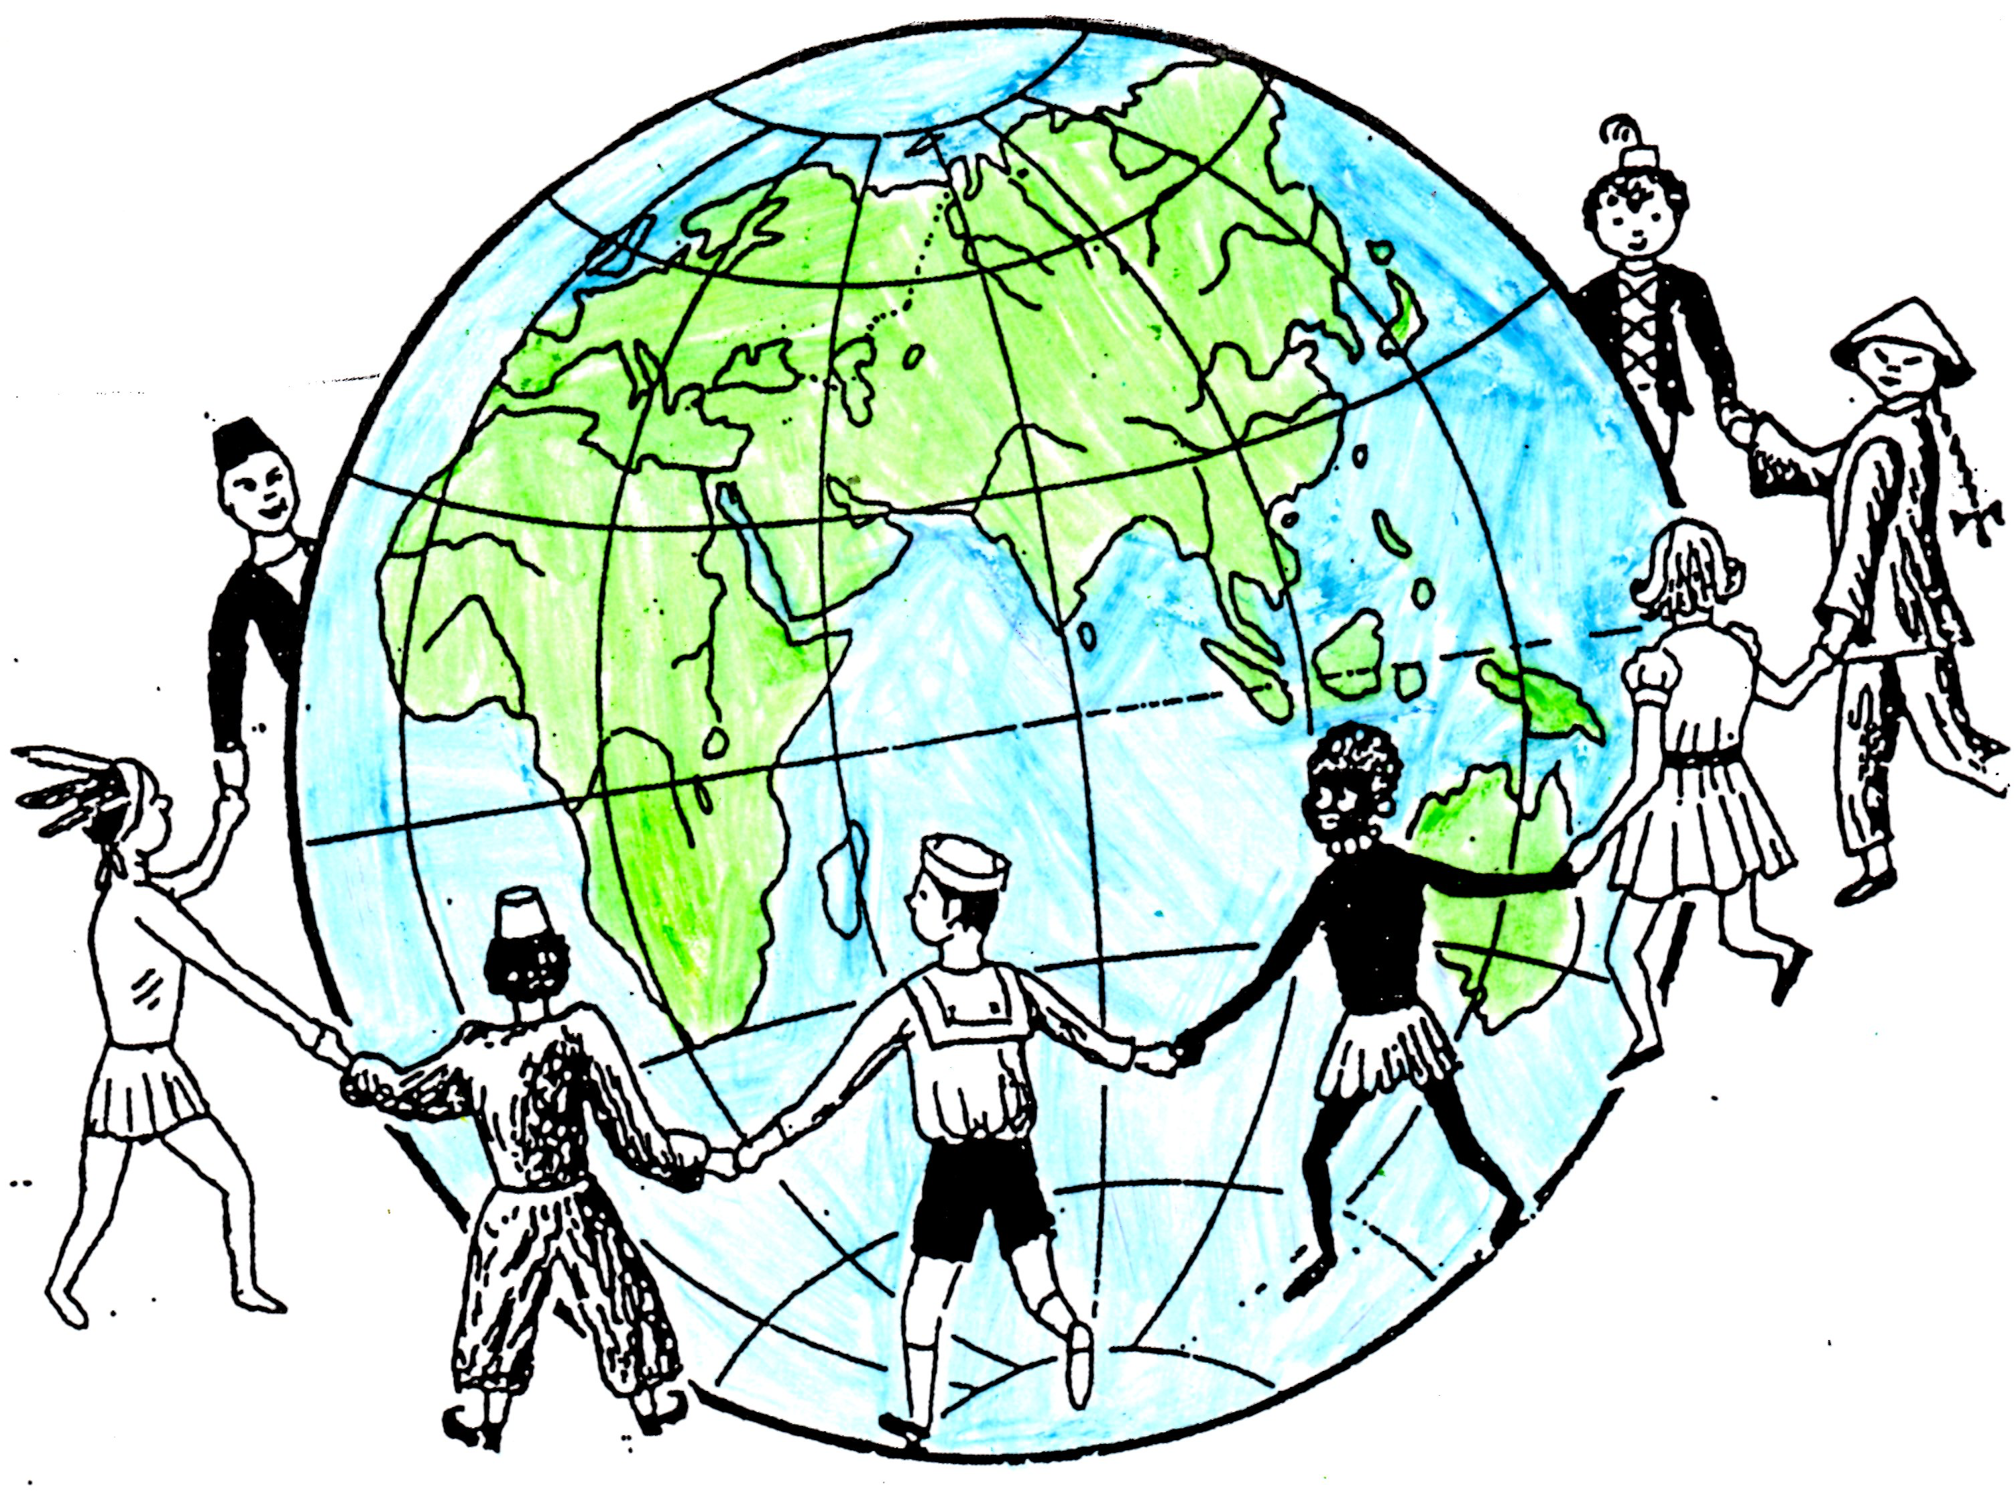

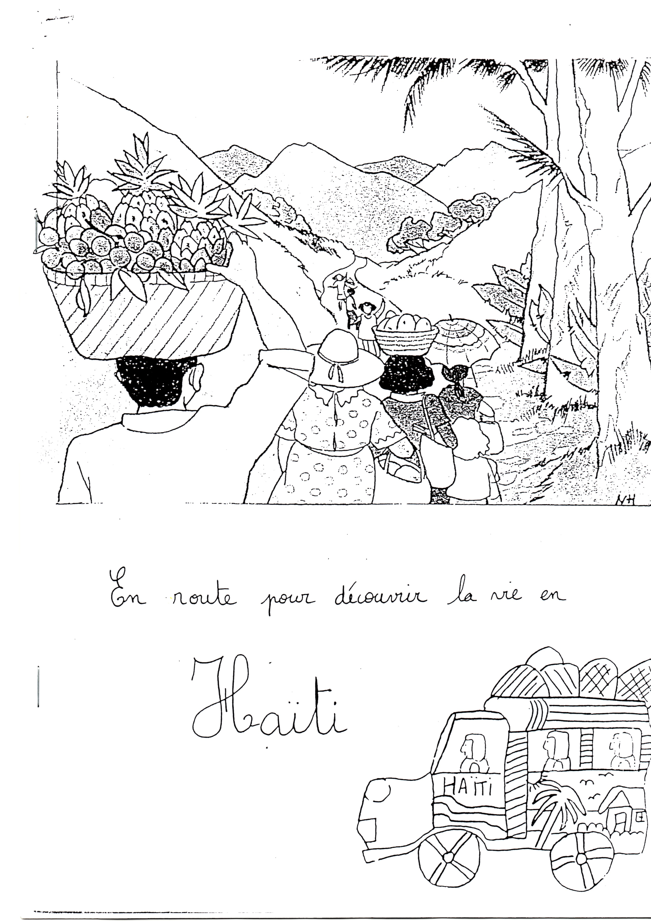

VRAI OU FAUX ?

1° La Déclaration des droits de l’enfant a été signée par tous les pays du monde :
Vrai Faux

2) Les enfants vivant en France ne peuvent rien faire pour aider les enfants pauvres vivant dans des pays lointains.
Vrai Faux

3) Dans tous les pays de la planète, la scolarité est gratuite et obligatoire.
Vrai Faux

4) Certains enfants de famille pauvre n’ont qu’un repas par jour.
Vrai Faux

5) Ils ne sont pas soignés quand ils sont malades car la Sécurité sociale n’existe pas chez eux.
Vrai Faux

6) L’esclavage n’existe plus ; à plus forte raison pour les enfants.
Vrai Faux

7) Dans quelques pays, on fait travailler les enfants mais seulement à partir de 12 ans
Vrai Faux

8) Tous les enfants du monde fêtent leur anniversaire.
Vrai Faux

9) Dans certaines régions du monde, seuls les garçons sont envoyés à l’école par leurs parents ; il n’y a pas ou très peu de filles dans les classes
Vrai Faux

10) Tout enfant a des droits mais aussi des devoirs .
Vrai Faux

Visite de ANATOTH par les bénévoles de TDE

Le lien entre TDE Vaucluse et l’association ANATOTH est une réalité concrète qui se constate tous les vendredis : la progression parfois spectaculaire de notre stock de denrées à destination d’Haïti a éveillé la curiosité de certains d’entre nous et le désir de rencontrer les responsables de cette organisation partenaire incontournable de TDE.

Cette visite a été faite sous la conduite de Mme Nadège Boissin, responsable de la communication et directrice de l’association.

12 salariés et une cinquantaine de bénévoles viennent en aide à 3.000 personnes. Ils assurent la collecte des produits, leur rangement, la vente ainsi que la gestion administrative de l’association et des dossiers des bénéficiaires.

Un premier constat dès notre arrivée : l’activité est soutenue, tous s’activent avec beaucoup d’efficacité et entrain.

Notre visite débute par la visite de l’épicerie solidaire. L’affluence importante en semaine à une heure dite « creuse » nous rappelle les difficultés financières rencontrées par de nombreuses familles dans notre région.

La directrice nous indique les critères d’accès à cette épicerie : niveau de ressources, justificatifs de loyers, d’impôts, etc… une dizaine de critères évalués avant l’obtention de la carte d’accès qui permettra un passage en caisse une fois par semaine pour chaque bénéficiaire. Accompagnement des personnes précaires mais pas d’assistanat.
Un équilibre subtil entre la rigueur et la bienveillance.

En caisse, nous constatons que chacun repart avec de la nourriture, des produits d’hygiène, des jouets pour enfants, des vêtements. La participation financière des familles est modique mais indispensable pour préserver la dignité de tous.

Les témoignages des bénéficiaires sont nombreux et identiques : sans cette aide fournie par l’épicerie solidaire les fins de mois seraient beaucoup plus difficiles, parfois dramatiques.

Nous poursuivons notre visite et traversons la zone de stockage. Nous passons de la dimension épicerie à celle de supermarché.

La Banque alimentaire, les grandes surfaces, les conserveries et certaines exploitations agricoles sont les fournisseurs de l’association. Des dons ou des achats à prix cassés.
Ce qui nous surprend : le volume des produits frais. L’association étant soumise à la réglementation sur l’hygiène alimentaire comment gérer cette grande quantité de denrées tout en limitant les pertes ? Rien ne se perd à Anatoth !

D’autres partenaires (élevage de chevaux, cochons, poules, etc..) récupèrent les produits frais non commercialisables pour nourrir les animaux.

Rencontre avec les responsables des stocks. Ils ont été sensibles à nos demandes particulières (moins de couscous, plus de pâtes et de riz) et nous confirment adapter leurs dons à nos demandes.

Un équipement attire notre attention : des paloks plastiques. Le traumatisme des rats est dans nos mémoires et André suggère l’investissement (photo ci après)

Nous terminons notre visite par la « boutique » ou Anatoth vend des vêtements, des livres, des meubles. Nous ne sommes plus en « terre inconnue » Cette partie nous est plus familière et nous profitons pour comparer les prix fixés par l’association : ils sont sensiblement les mêmes que ceux que nous pratiquons lors de nos ventes.

Nous quittons ANATOTH en remerciant tous ses représentants de l’aide qu’il nous apporte.

On a parfois l’impression d’être peu nombreux pour affronter un océan de misère. Cette visite utile, pédagogique nous rassure : la solidarité n’a pas disparu. Elle est bien vivante et active, elle rajeunit chez ANATOTH (de quoi nous donner des idées) Un stimulant pour les vendredis à venir.

Mireille Vanneste

l

Histoires de parrainages, d’après le journal de TDEVAM.

Le parrainage d’un enfant est une des actions premières de Terre des Enfants, une action portée aussi par de nombreuses associations dans divers pays du monde. Les responsables de nos sites à Madagascar ont eu la bonne idée de faire un petit retour en arrière sur cette action et de nous donner des nouvelles d’anciens parrainés connus dans leur secteur. Rappelons que le but de Terre des Enfants est de donner aux plus pauvres les bases du savoir tels que l’alphabétisation et la scolarisation. TDE a ainsi créé des Centres d’alphabétisation à Moraféno et Tanamakoa dans la région de Tamatave. Autour de ces Centres, des enfants particulièrement démunis, que les parents ne peuvent pas envoyer à l’école faute de ressources, sont alors repérés. Leur offrir un parrainage est le seul moyen de les sortir de la misère, à condition qu’ils soient volontaires pour apprendre à lire, écrire et compter. Le parrainage est un accompagnement jusqu’à la fin de la scolarité primaire mais souvent davantage pour ceux qui veulent poursuivre leurs études si les parrains peuvent maintenir leur soutien.

Il nous est difficile de dire quelle est la proportion de réussites de cet accompagnement mais on ne peut pas parler d’échec car même si le jeune ne s’engage pas dans des études, il aura bénéficié d’une éducation et aura mangé à la cantine au moins un repas par jour.

Eliette SERGE et Marie Claudia VOLAMANGA, responsables actuelles des parrainages de la région de Tamatave, se rappellent de cette action à partir de 1991 avec Sœur Marie-Saint-Jérôme qui suivait alors 41 enfants. Mais elles étaient trop jeunes pour avoir connu les premiers parrainages vers 1985 ou 1986 avec Sœur Marie-Francesca. Roseline Salançon se souvient que les parrainages étaient gérés chez nous par un malgache nommé Gaétan. De nombreux enfants, sans doute plusieurs centaines, ont été soutenus par un parrain (ou marraine) depuis toutes ces années.

D’autres responsables sur place se sont succédé jusqu’à ce jour avec Eliette et Marie Claudia, et avec Tiana dans la région d’Antananarivo. Elles nous donnent le parcours d’un certain nombre d’entre eux, ceux qu’elles connaissent autour d’elles :
- Désiré Anduriamahazo est devenu Inspecteur de Police après de études de droit à l’université d’Antananarivo.
- Rémi Albert a obtenu un diplôme d’Ingénieur après aussi des études universitaires et est Ingénieur à l’entreprise COLAS.
- Marie Josée Daniella, a fait des études universitaires où elle a obtenu une licence de commerce et Marketing. Elle est responsable commerciale dans une Société à Tamatave et elle est Vice-présidente de TDEVAM.
- Eddie, après des études à l’Université de Tamatave où il a obtenu un diplôme Master II de commerce International est animateur de Pré ASAMA au Centre de Moraféno.
- Alexandrine est diplômée d’une école de tourisme et travaille comme Guide touristique à Tamatave.
- Marie Zoé Michelle a étudié dans un Centre Professionnel et est devenue coiffeuse.
- Joseph Sylvestre, après le lycée a travaillé comme traducteur à la Société AMBATOVY Toamasina et maintenant, il est marin.
- Jean Flavien, après son Brevet, a suivi des cours de mécanique automobile et travaille aujourd’hui comme livreur de Pizza à Tamatave.
- Marie Eliette, à l’Université, elle a obtenu une maîtrise en Géographie et elle est maintenant responsable des parrainages et responsable administrative et financière de TDEVAM à Tanamakoa.
- Stéphanie Alugathe a été étudiante en médecine et est devenue médecin diplômé d’État Malagasy. Elle est aussi membre de TDEVAM.
- Jenny Patricia a obtenu un diplôme universitaire de Gestion et Management et travaille à l’Entreprise LOXEA à Tamatave. Elle est aussi Présidente de TDEVAM.

Les responsables ajoutent que, grâce aux parrainages de Terre des Enfants Vaucluse, des enfants sont devenus des adultes éduqués et travaillent dans leur pays.

Nous avons dans ces exemples, le témoignage que les anciens parrainés n’oublient pas ce qui leur a permis d’avoir une situation et s’engagent à leur tour dans l’association pour aider les enfants qui ont besoin de leurs compétences.

De nombreux enfants en Haïti sont aussi parrainés par TDE Vaucluse et au Togo 7 enfants reçoivent un parrainage, dont la dernière fille d’une famille de 4 filles orphelines. Les aînées ont pu étudier et ont une situation professionnelle. Nous pouvons penser que ces jeunes adultes ne seront pas tentés de prendre des risques pour chercher ailleurs une vie meilleure mais qu’ils contribueront à développer leur pays.

Il existe aussi une autre forme de parrainage qui n’a pas de relation directe avec un enfants mais qui a pour but d’aider tout un groupe d’enfants, dont nous parlerons dans un prochain numéro, c’est le parrainage d’actions.

Geneviève Veluire

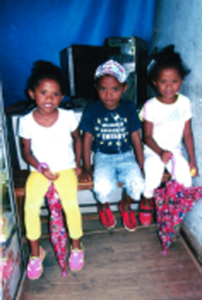

Admirez ce que sont devenus les triplés !!!

Soyons écolos, luttons contre le gaspillage !

Qui n’a jamais trouvé autour des conteneurs de déchets dans nos communes des objets neufs déposés pour la destruction ? Faut-il avouer que Catherine est venue à la boutique éphémère de TDE avec une poussette qu’elle avait trouvée vers une de ces poubelles. Elle l’a nettoyée et, remise au propre, cette poussette nous a rapporté 12 € ! Et ce n’était pas le premier trésor de ce genre qu’elle trouvait.

Les ventes d’objets divers et vêtements d’occasion sont pour nous une source de revenus non négligeable. Il faut cependant souligner que cela nous donne beaucoup de travail. Mais, les ventes à bon marché sont une aubaine pour certaines personnes et pour beaucoup de familles aux revenus modestes. C’est aussi un moyen d’utiliser les objets que certains n’utilisent plus et décident de ne pas stocker, donc un moyen de lutter contre le gaspillage et les problèmes posés par la destruction de marchandises.

Dans cet esprit, nous sommes attentifs à ne pas envoyer par les conteneurs, des marchandises qui ne sont pas utiles aux élèves et aux étudiants ou trop usagées et qui seraient rapidement mises au rebus dans les pays que nous aidons, là où les problèmes d’évacuation des déchets ne sont pas résolus et polluent l’environnement.

Nous continuons donc de récupérer les vêtements, sacs, chaussures, vaisselle et objets décoratifs, électroménager, jouets, …. que nous trions et rangeons au local pour les ventes futures.

Mais, en plus, nous collectons les batteries usées de tous véhicules, dans le Vaucluse bien sûr ! Elles peuvent aussi nous rapporter quelques euros ! Pour vous en débarrasser, il vous suffit d’appeler Louis Salançon au 04 90 63 34 26 (ou lui laisser un message s’il ne répond pas) ou un membre de TDE plus proche de chez vous.

Geneviève Veluire

l

Actions passées

Février : loto à la salle des fêtes du Thor qui a rapporté 2.048 €.

Mars : • Notre Assemblée Générale au château de la Roseraie à Carpentras.
• le « bol de riz » à la Maison pour tous en Avignon qui nous a donné un bénéfice de 1.120 €.

Mai : randonnée pédestre à Saint Didier : 630 €.

Juin : gala de danse à l’Espace Auzon à Carpentras ; encore un fois ce fut un belle soirée, ce samedi 8 juin avec un spectacle donné par 5 écoles de danse devant de nombreux parents et amis des jeunes danseurs. Beaucoup de danses modernes mais aussi un grand ballet sur le thème de Blanche-Neige.
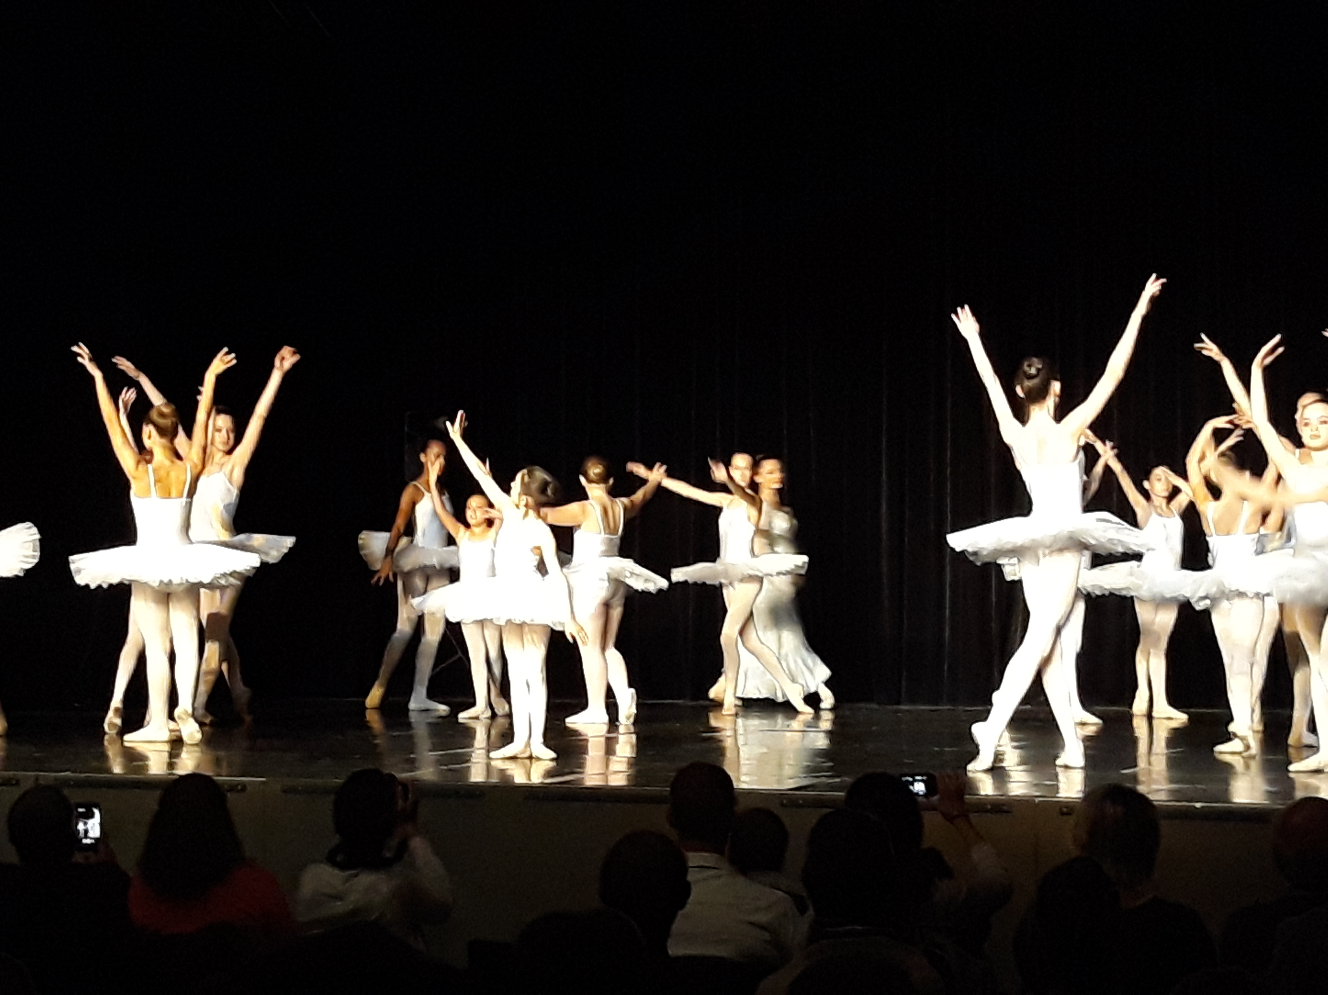

Un grand buffet composé par les bénévoles et amis de TDE a régalé les familles avant et après le spectacle. Merci à la Mairie de Carpentras pour la salle et la logistique et aux cuisinières qui ont composé le buffet. La soirée a rapporté 1.649 €.

Nos projets :

Le 20 juillet à partir de 19 h au théâtre de verdure de Robion : soirée africaine de vente d’artisanat Togolais.

Le samedi 28 septembre à 18 h 30 à l’église du Thor : grand concert donné par l’Ensemble Vocal Olivier Messiaen ; entrée 12 €, gratuit pour les moins de 10 ans et 6 € de 10 à 18 ans.

Seconde quinzaine d’octobre : chargement du conteneur pour Haïti au local de Cavaillon.

Novembre, date à fixer : repas en musique, en attente de salle !

Lettres des parainnés à l’occasion de la Fête des mères

